Marcos Antonio Moraes do Rosário 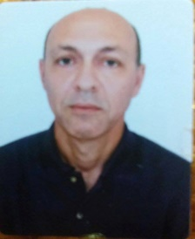

**Endereço: r. Ilzo Queiroz Albuquerque, 19 a, Bela Vista - Vitória – PE email: marcosmoraes11@hotmail.com**

**Fone : 3523-3225 /9 8724-4202. 98801-2356**

**Objetivos Profissionais:**

* **Produção, Operador de Maquinas Industriais, Auxiliar de Almoxarifado, Auxiliar de Logística , Estoquista, Ferramenteiro.**

**Escolaridade:**

* **Ensino Médio Completo.**

**Cursos :**

* **Curso de Armazenagem, Recebimento e Distribuição (SENAC) Curso de Qualificação de Soldador de Tubulação (PROMINP-SENAI)**
* **Curso de Inglês e Espanhol ( PRONATEC – SENAC )**
* **Curso de Gerenciador de Aplicativos Word, Excel e Powerpoint (SENAC)**
* **Curso de Operador de Empilhadeira (SENAI)**

**Experiências Profissionais:**

* **CITEPE- PETROQUÍMICA SUAPE (SUAPE-PE)**

**Função: Produção e Operador de Maquinas Industria**

**LOJAS INSINUANTE (VITÓRIA – PE)**

**Função : Estoquista.**

* **BRF- Brasil Foods (VITÓRIA-PE)**

**Função: Produção**

**Função : Auxiliar Administrativo.**